T^BORY.cz

FAKTURA - Daňový doklad č. 260400018

Dodavatel

Odběratel

Základní škola a mateřská škola Plzeň - Božkov, Vřesinská 17, příspěvková organizace Vřesinská 139/17 Česká republika
Cestovní kancelář Topinka, s.r.o. Vinohradská 160/1365 130 00 Praha 3 Česká republika
E-mail: krasna.z@seznam.cz IČ: 70879214
Tel.: +420 602 403 470 E-mall: info@tabory.cz Web: https://www.tabory.cz
IČ: 27152251
DIČ: CZ27152251

Platební údaje

Způsob úhrady: Převodem
Číslo účtu: 190281340/0300
Variabilní symbol: 260400018
Datum vystavení: 16.03.2026
Datum splatnosti: 30.03.2026
Datum zdanitelného plnění: 16.03.2026

Fakturujeme vám

Název položky
Počet M.J. M.J. Cena za M.J. DPH % bez DPH
DPH s DPH

Ubytování v "Varvažov" v termínu 08.06.2026 - 1 89 812,50 12 89 812,50 10 777,50 100 590,00
12.06.2026-Doplatek
Součet položek: 100 590,00 CZK
 |  | Základ | Výše DPH | Celkem
Nulová sazba | 0% | 0,00 | 0,00 | 0,00
Snížená sazba | 12% | 89 812,50 | 10 777,50 | 100 590,00
Základní sazba | 21 % | 0,00 | 0,00 | 0,00
CELKEM |  | 89 812,50 | 10 777,50 | 100 590,00
Vystavll/a: Miroslav Topinka, e-mail: info@tabory.cz

Uhrazené zálohy: 0,00 CZK


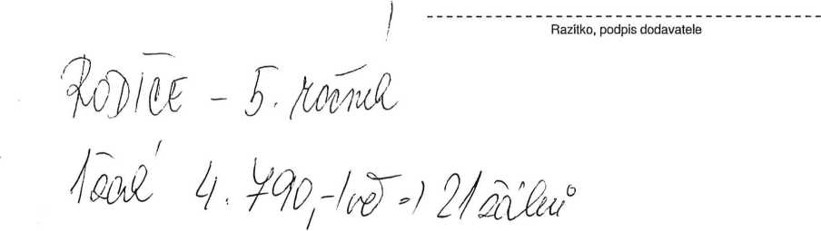

i C y- STO V N ÍJ£AN Clb LÁ Ř
Af ■&P-1 Ifí.
'Vinohradská fo0, 130 00 PRAHA 3 IČ: 27152251 DIC: CZ27152251

Společnost CK Topinka s.r.o. je vedena u Městského soudu v Praze, oddíl C, vložka 100242

